Deel 12 — FS-PM: configuratie en rolverdeling
Reader · Niveau 2 Professional · Cursus SAP voor Business Analysts · Ductus

Leerdoelen
Na dit deel kun je:
- de vier kernspelers van FS-PM-configuratie benoemen: Product Engine, TMF, BRFplus, BTS;
- per speler globaal aangeven wat hij configureert en wat een BA daarvan moet kunnen beoordelen;
- beargumenteren welke van deze spelers dichter bij customizing en welke dichter bij development liggen (↗ deel 6);
- een BTX-gerelateerde wens (↗ deel 11) koppelen aan de speler waar hij waarschijnlijk wordt ingericht;
- de historische kortingsregel (niveau 1) opnieuw beoordelen met dit vocabulaire.
Studielast: één dagdeel klassikaal, circa drie uur zelfstudie.

1. Vier namen, één vraag
Priya legt Sanne vier termen voor die telkens terugkomen zodra een BTX-wens concreet wordt: Product Engine, TMF, BRFplus, BTS. *"Voor elke wens die je hebt,"* zegt Priya, *"is de eerste vraag niet 'kan dit', maar 'in welke van deze vier hoort dit thuis'."*
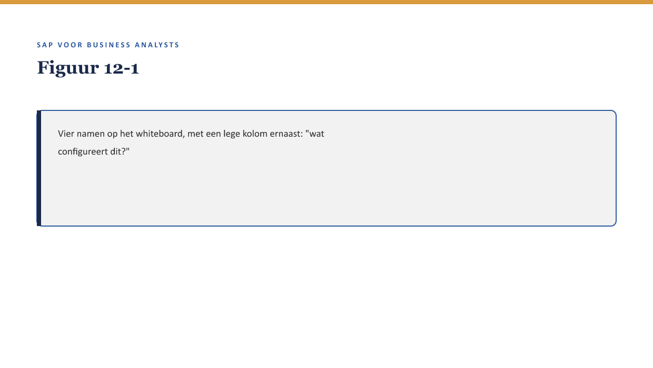
[FIGUUR 12-1] Vier namen op het whiteboard, met een lege kolom ernaast: "wat configureert dit?"

2. Waarom dit voor de BA telt
Waarom dit voor de BA telt. Je hoeft deze vier componenten niet zelf te kunnen bedienen. Wel moet je, wanneer een consultant zegt "dit richten we in via BRFplus", kunnen inschatten wat voor soort logica dat betekent — en dus wat voor soort vraag jij daarover kunt stellen.

3. De vier spelers

3.1 Product Engine — waar producten worden gedefinieerd
De Product Engine is waar productvarianten en hun kenmerken worden vastgelegd: de bouwstenen waaruit een polis wordt samengesteld. Dit is de plek die het dichtst bij Sannes oorspronkelijke twaalf productvarianten (deel 1, niveau 1) ligt — waar een variant zijn dekkingsregels, premiestructuur en voorwaarden krijgt.

3.2 TMF (Tariff and Master Data Framework) — waar tarieven en stamgegevens samenkomen
TMF koppelt productdefinities aan tarieven en aan stamgegevens (↗ deel 4, niveau 1): het bepaalt hoe een premie wordt berekend op basis van kenmerken van de polis en de polishouder.

3.3 BRFplus (Business Rule Framework plus) — waar bedrijfsregels worden vastgelegd
BRFplus is een generiek regelmotor-mechanisme waarmee bedrijfsregels (condities zoals in deel 5, maar dan configureerbaar in plaats van in code) worden vastgelegd zonder te programmeren. Dit is precies de plek waar de historische kortingsregel uit niveau 1 idealiter thuishoort — in plaats van in custom ABAP-code (deel 5).

3.4 BTS (Business Transaction Services) — waar BTX-verwerking wordt aangestuurd
BTS stuurt de daadwerkelijke verwerking van een BTX aan: welke stappen worden doorlopen, welke validaties gelden, in welke volgorde.
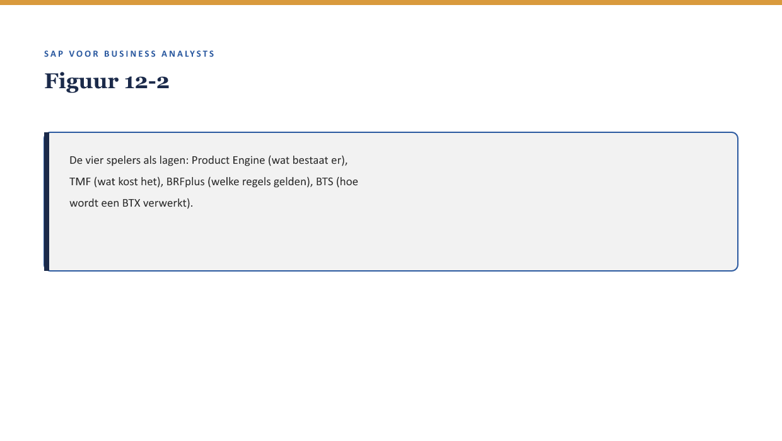
[FIGUUR 12-2] De vier spelers als lagen: Product Engine (wat bestaat er), TMF (wat kost het), BRFplus (welke regels gelden), BTS (hoe wordt een BTX verwerkt).
Kernzin — Deze vier namen zijn minder belangrijk om te onthouden dan het patroon erachter: definitie, tarief, regel, verwerking zijn vier aparte lagen, en een wens hoort meestal bij precies één daarvan thuis — zelden bij alle vier tegelijk.

4. Waar op de schuifbalk (deel 6)?
Van de vier spelers ligt BRFplus doorgaans het dichtst bij pure customizing — regels vastleggen zonder te programmeren, ook al vergt het een zekere vaardigheid. Product Engine en TMF zitten meestal ook in het customizing-domein, met uitzonderingen die richting het grijze midden bewegen. BTS-aanpassingen liggen vaker richting development, omdat verwerkingslogica raakt aan hoe het systeem intern een BTX afhandelt.
Kernzin — De historische kortingsregel die in niveau 1 nog "verstopt in custom code" zat, hoort — als het aan de configuratie-kant van FS-PM ligt — waarschijnlijk in BRFplus thuis. Dat is precies de reden waarom niemand hem meer kon uitleggen: hij was niet daar ondergebracht waar hij hoorde.

5. Toegepast op een nieuwe wens
Marijke de Groot vraagt om een nieuwe premiekorting bij een specifieke combinatie van productvariant en werkgeversgrootte. Sanne kan nu, met de vier spelers, een gerichte vraag stellen: *"Is dit een nieuwe tariefregel (TMF), een aparte bedrijfsregel (BRFplus), of allebei — en waarom?"* In plaats van, zoals in niveau 1, alleen "past dit binnen standaard" te vragen.

6. Kruisverwijzingen
- ↗ Deel 5-6, niveau 1: het onderscheid customizing/development, hier toegepast op vier specifieke FS-PM-componenten.
- ↗ Deel 13-14 (FS-CM): een vergelijkbare, symmetrische structuur voor het schadeproces.

Kernbegrippen
Product Engine · TMF (Tariff and Master Data Framework) · BRFplus · BTS (Business Transaction Services)

Samenvatting in vijf zinnen
- Vier spelers vormen samen FS-PM-configuratie: Product Engine (definitie), TMF (tarief), BRFplus (regels), BTS (verwerking).
- Elk vormt een aparte laag; een wens hoort meestal bij precies één van de vier thuis.
- BRFplus ligt doorgaans het dichtst bij pure customizing; BTS-aanpassingen liggen vaker richting development.
- De historische kortingsregel uit niveau 1 hoorde waarschijnlijk in BRFplus thuis — vandaar dat hij "verdween" toen hij als custom code werd gebouwd.
- Een BA kan met dit vocabulaire een wens gericht toewijzen aan de juiste laag, in plaats van alleen "past dit" te vragen.

